112年４月６日餐點照片
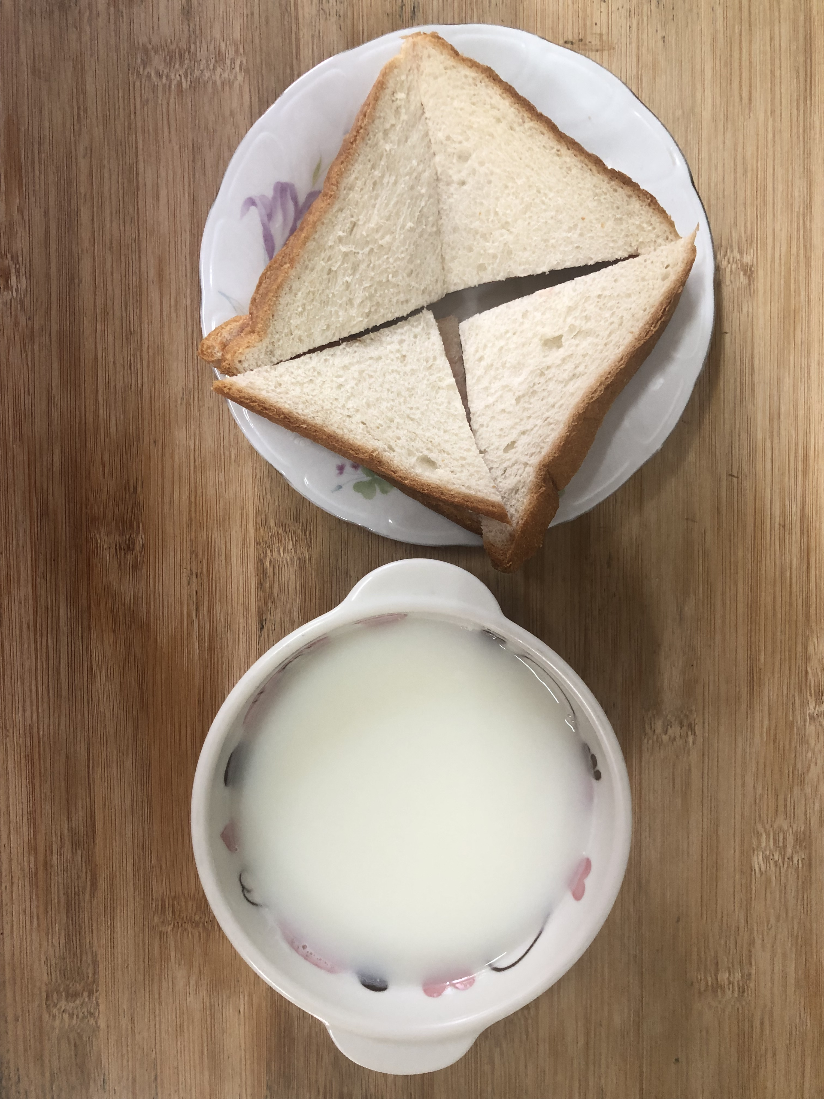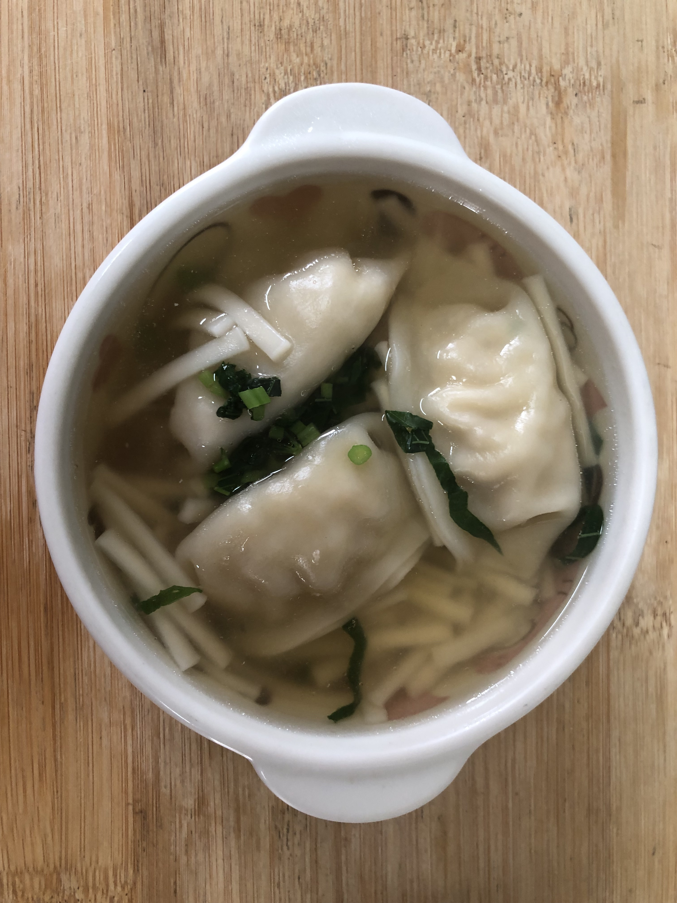
早餐(莓香吐司、豆奶) 下午點心(蔬菜水餃湯麵)
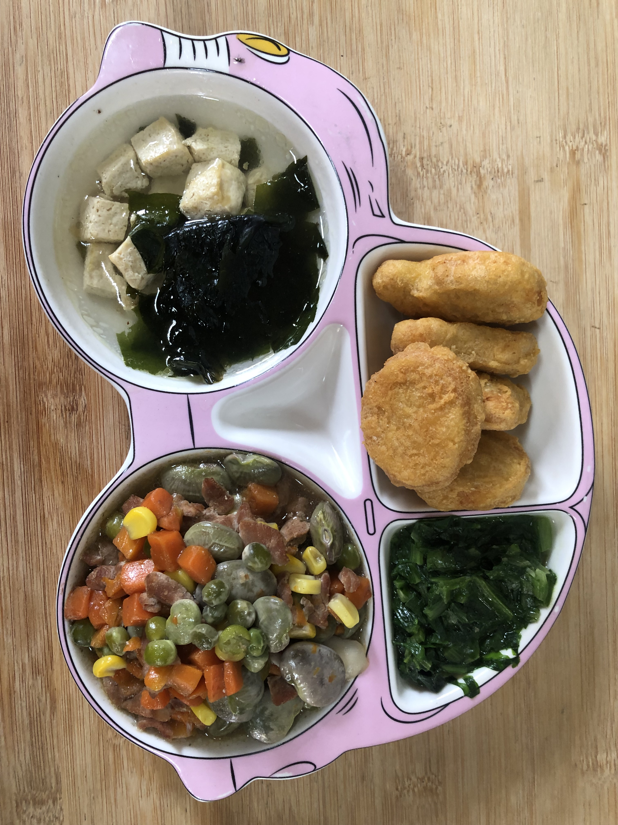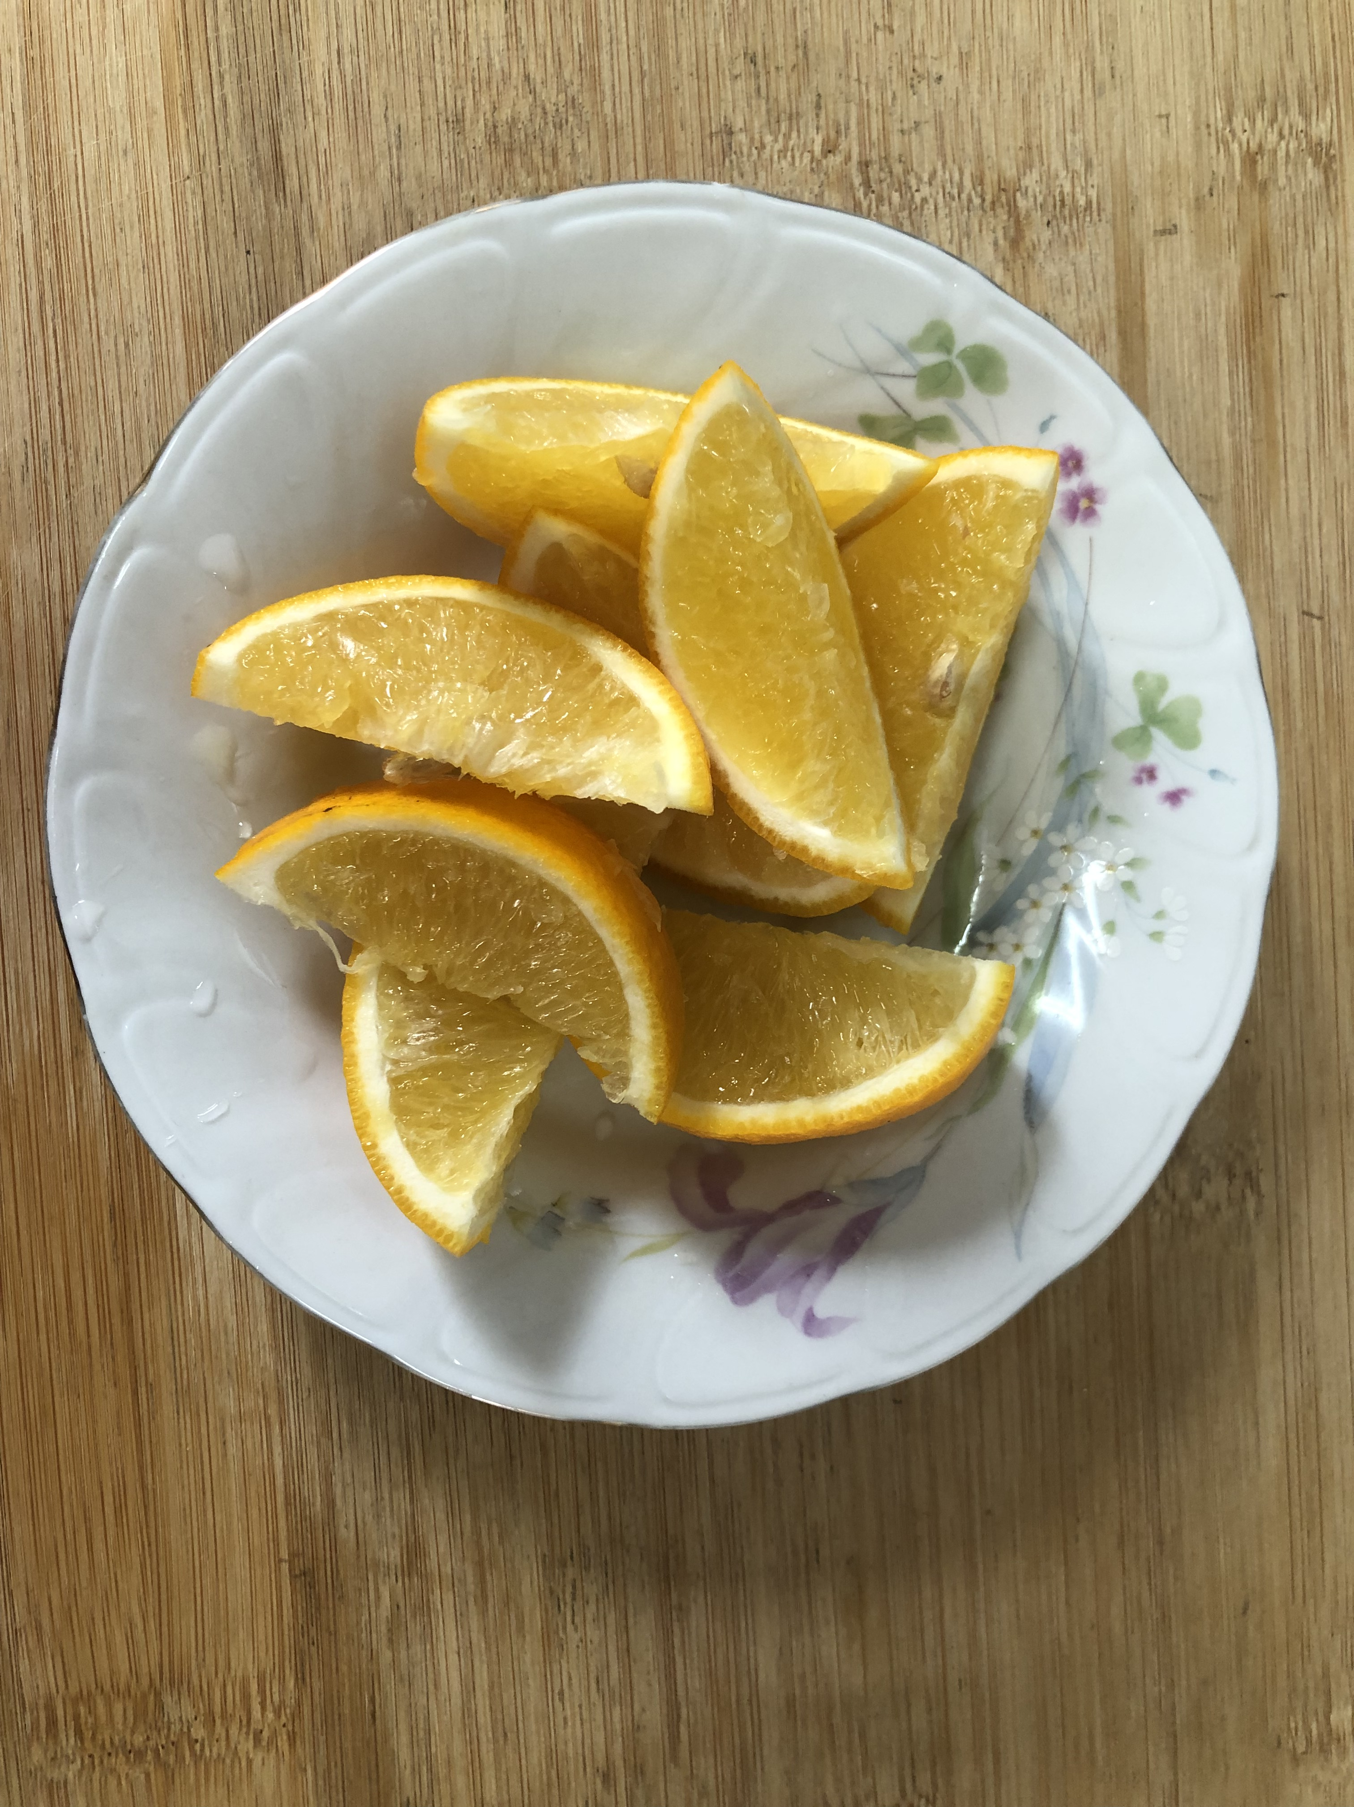
午餐(雞塊、碗豆炒肉絲、炒青菜、紫菜豆腐湯 、水果)

